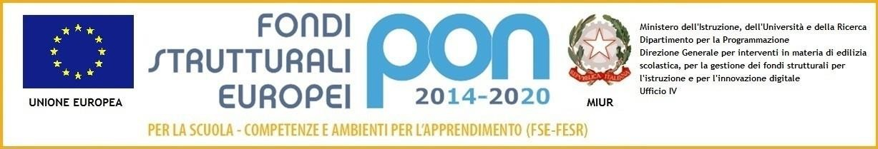

D I R E Z I O N E D I D A T T I C A S T A T A L E I I I C I R C O L O
Via Canduglia, 1 - 81031 Aversa (Ce) - Tel. 081/8141844 – Fax 081/8149928 Cod.F. 81003120615 – Cod. Mecc. CEEE01200B
E-mail:ceee01200b@istruzione.it www.3circolodidatticoaversa.gov.it

Allegato C
Al Dirigente Scolastico della Direzione Didattica 3 Circolo

INFORMATIVA
Con riferimento al trattamento di dati personali, ai sensi dell’art. 13 del Regolamento (UE) 2016/679 del Parlamento europeo e del Consiglio del 27 aprile 2016 e del d.lgs. 30 giugno 2003, n. 196, si forniscono le seguenti informazioni:

Titolare del trattamento dei dati
Il Titolare del trattamento dei dati è l’istituzione scolastica stessa, avente personalità giuridica autonoma e legalmente rappresentata dal Dirigente Scolastico Dott.ssa Anna Lisa Marinelli , alla quale ci si potrà rivolgere per esercitare i diritti degli interessati, scrivendo all’indirizzo PEC: ceee012000b@pec.istruzione.it

Responsabile della protezione dei dati
Il Responsabile della Protezione dei Dati (RPD) dell’Istituzione scolastica è stato individuato, Dott.Salvatore Guillari raggiungibile al seguente indirizzo e--mail: mail@infosysteam.it

Base giuridica del trattamento
Esecuzione di un compito di interesse pubblico o connesso all’esercizio di pubblici poteri di cui è investito il titolare del trattamento, ai sensi dell’art. 6, lett. e), del Regolamento (UE) 2016/679 e dall’art. 2-ter del d.lgs. n. 196/2003.

Tipi di dati trattati e finalità del trattamento
I dati personali (a titolo esemplificativo, nome, cognome, data di nascita, codice fiscale), forniti dai partecipanti al presente Avviso, o comunque acquisiti a tal fine, sono raccolti e conservati per le finalità connesse all'Avviso stesso e ai soli fini dell’espletamento di tutte le fasi della procedura per la selezione di incarichi individuali.

Obbligo di conferimento dei dati
Il conferimento di tali dati è obbligatorio, pena l'impossibilità di dare corso alla domanda di partecipazione.

Modalità del trattamento
Il trattamento dei dati personali è realizzato, con modalità prevalentemente informatiche e telematiche, mediante operazioni di raccolta, registrazione, organizzazione, conservazione, consultazione, estrazione, utilizzo, comunicazione, diffusione (ove prevista) nonché cancellazione e distruzione dei dati.

Destinatari del trattamento
Il trattamento dei dati è svolto dai soggetti autorizzati di questo Istituto scolastico, che agisce sulla base di specifiche istruzioni fornite in ordine a finalità e modalità del trattamento medesimo.

Conservazione dei Dati
I dati saranno conservati per il periodo di tempo necessario per il conseguimento delle finalità per le quali sono raccolti o successivamente trattati conformemente a quanto previsto dagli obblighi di legge.

Diritti degli interessati
Gli interessati hanno il diritto di ottenere dall’Istituzione scolastica, nei casi previsti, l'accesso ai propri dati personali, la rettifica, la portabilità o la cancellazione degli stessi, la limitazione del trattamento che li riguarda o di opporsi al trattamento (artt. 15 e ss. del Regolamento (UE) 2016/679), presentando istanza all’Istituzione scolastica, Titolare del trattamento, agli indirizzi sopra indicati.

Diritto di reclamo
Gli interessati che ritengono che il trattamento dei dati personali a loro riferiti avvenga in violazione di quanto previsto dal Regolamento (UE) 2016/679 hanno il diritto di proporre reclamo al Garante per la protezione dei dati personali, come previsto dall’art. 77 del Regolamento stesso, o di adire le vie legali nelle opportune sedi giudiziarie, ai sensi dell'art. 79 del Regolamento medesimo.

Trasferimento dei dati personali in Paesi terzi
I dati personali non saranno trasferiti verso paesi terzi o organizzazioni internazionali.

Processo decisionale automatizzato
Il titolare non adotta alcun processo decisionale automatizzato compresa la profilazione di cui all’art. 22, paragrafi 1 e 4 del Regolamento (UE) 2016/679.

Al soggetto interessato sono riconosciuti il diritto di accesso ai dati personali e gli altri diritti definiti dall'art. 15 del Regolamento UE n. 679/2016 “GDPR – Regolamento generale sulla protezione dei dati”.
__l__ sottoscritt_____________________________, ricevuta l'informativa di cui all'art. 13 del D. Lgs. 196/03 (in seguito GDPR), esprime il proprio consenso affinché i dati personali forniti con la presente richiesta possano essere trattati nel rispetto del D. Lgs 10 agosto 2018, n. 101 per gli adempimenti connessi alla presente procedura.

Data _____________________

FIRMA DEL RICHIEDENTE

